МИНИСТЕРСТВО ЦИФРОВОГО РАЗВИТИЯ, СВЯЗИ И МАССОВЫХ КОММУНИКАЦИЙ

РОССИЙСКОЙ ФЕДЕРАЦИИ

ОРДЕНА ТРУДОВОГО КРАСНОГО ЗНАМЕНИ ФЕДЕРАЛЬНОЕ ГОСУДАРСТВЕННОЕ БЮДЖЕТНОЕ ОБРАЗОВАТЕЛЬНОЕ УЧРЕЖДЕНИЕ ВЫСШЕГО ОБРАЗОВАНИЯ «МОСКОВСКИЙ ТЕХНИЧЕСКИЙ УНИВЕРСИТЕТ СВЯЗИ И ИНФОРМАТИКИ»

**Кафедра «Направляющие телекоммуникационные среды»**

**Лабораторная работа №4**

**на тему**

**“Знакомство с основными средствами администрирования UNIX-подобных систем на примере дистрибутива Ubuntu Server. Раскрытие команд командной оболочки. Часть 2.”**

Группа:

БИН2101

Выполнил:

Лазаренко М. Н.

Дата:

18.02.2022

Москва 2022

# Содержание.

Содержание. 1

1.Символ доллара $. 3

2.Зависимость от регистра. 3

3.Создание переменных. 4

4. Кавычки. 4

5.Команда unset. 5

6.Переменная окружения $PATH. 5

7. Команда export. 6

8.Разграничения переменных. 7

9.Выстраивание командных оболочек. 7

10.Параметры командной оболочки 8

11.Команда history. 8

12. Переменная окружения $HISTSIZE. 9

Рисунок 13 - Переменная окружения $HISTSIZE. 9

13. Предотвращение сохранения команд. 9

14.Формирование списков имен файлов на основе шаблонов 10

# 1.Символ доллара *$.*

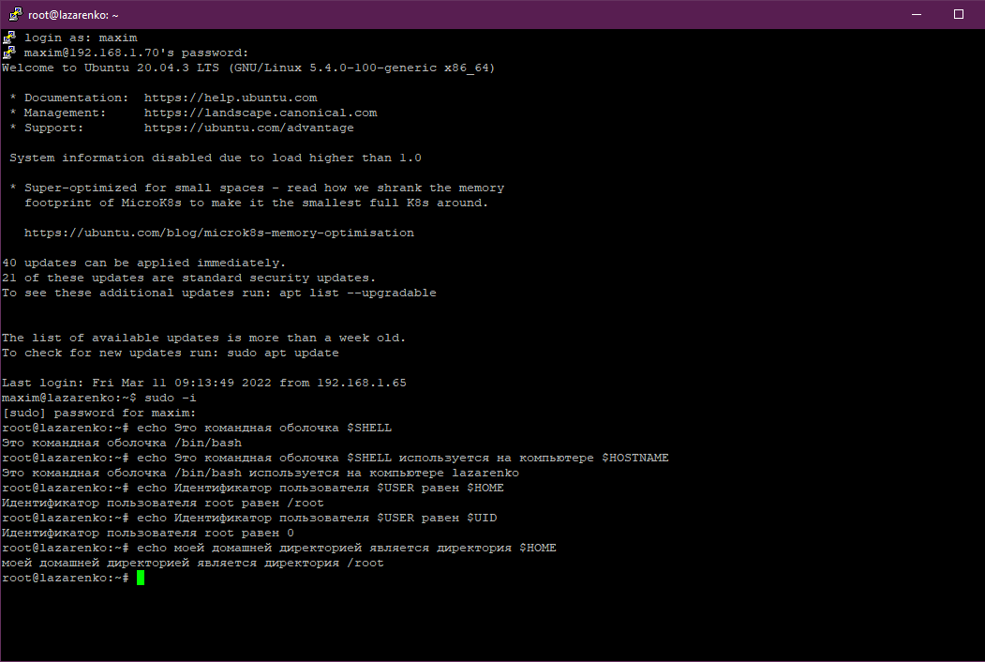

Рисунок 1 – символ доллара.

# 2.Зависимость от регистра.

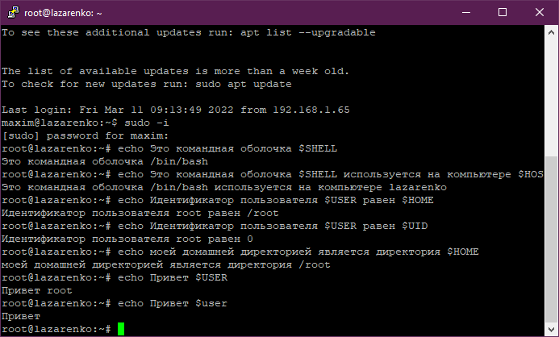

Рисунок 2 – зависимость от регистра.

# 3.Создание переменных.

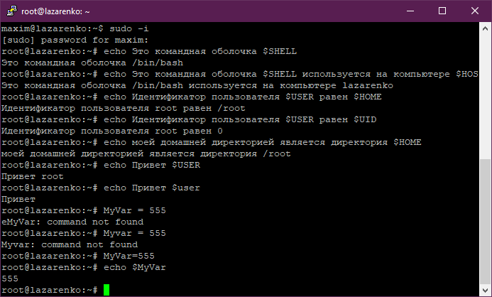

Рисунок 3 – создание переменных.

# 4. Кавычки.

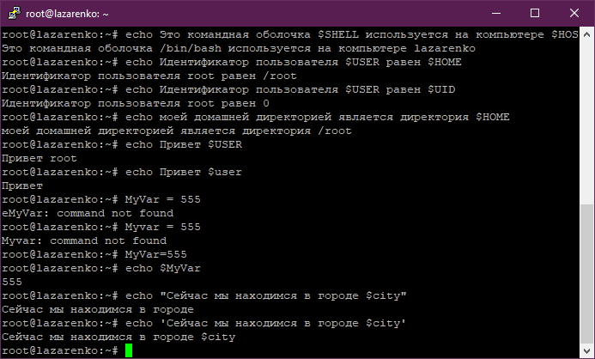

Рисунок 4 – Кавычки.

# 5.Команда unset.

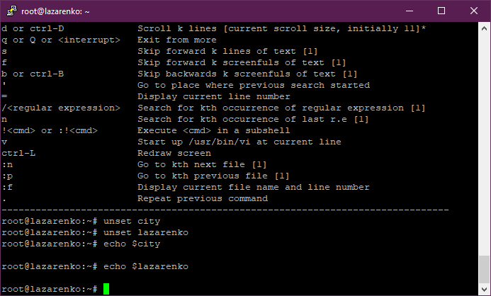

Рисунок 5 – команда unset.

# 6.Переменная окружения *$PATH*.

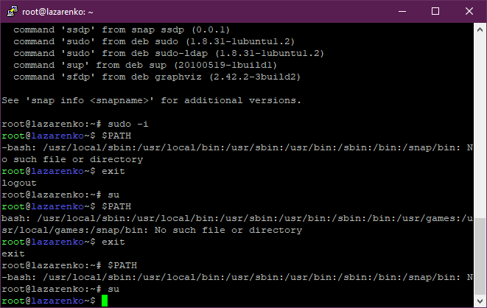

Рисунок 6 - Переменная окружения $PATH.

Без прав администратора на выводе после директории будет замечание ‘no root’, которое не дает доступ к запрашиваемому файлу.

# 7. Команда *export.*

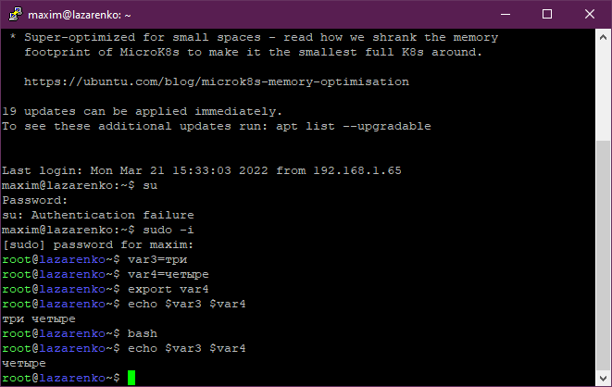

Рисунок 7 - Команда export (1).

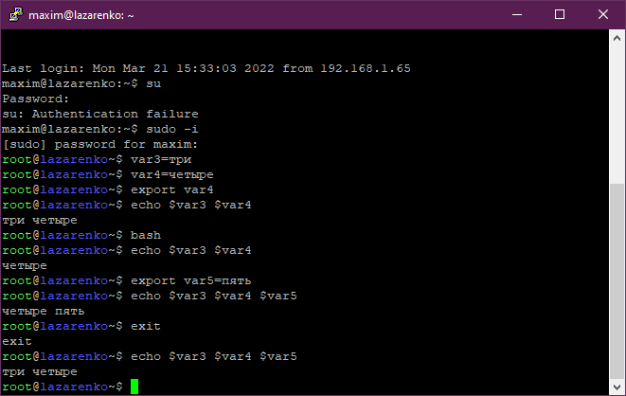

Рисунок 8 - Команда export (2).

# *8.*Разграничения переменных.

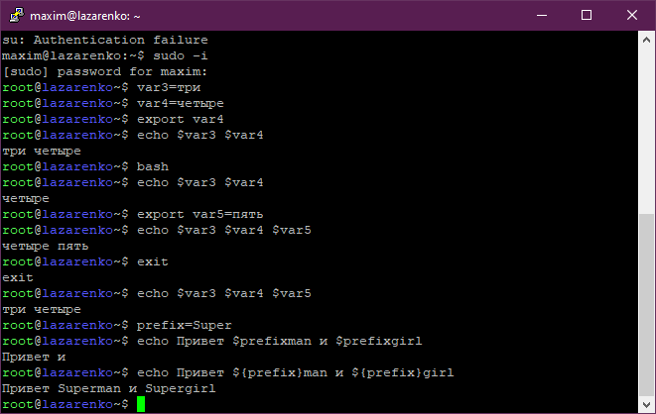

Рисунок 9 - Разграничения переменных.

# 9.Выстраивание командных оболочек.

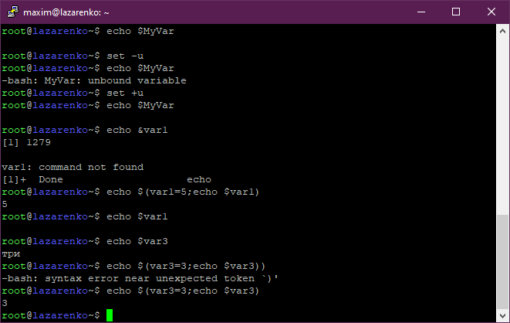

Рисунок 10 – выстраивание командных оболочек.

# *10.Параметры командной оболочки*

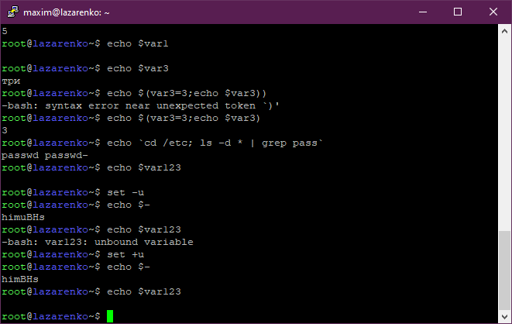

Рисунок 11 – параметры командной оболочки.

# *11.Команда history.*

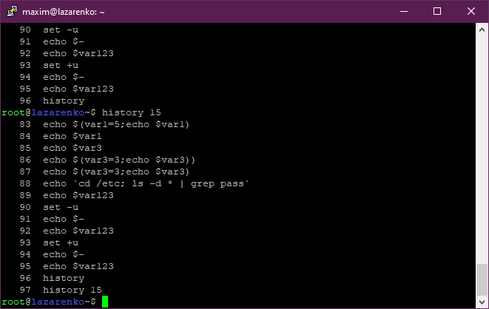

Рисунок 12 – команда history.

# *12.* *Переменная окружения $HISTSIZE.*

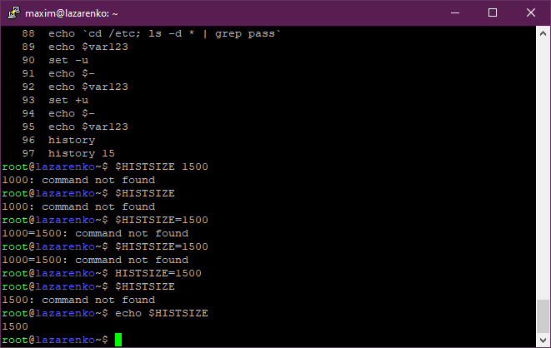

Рисунок 13 - Переменная окружения $HISTSIZE.

# 13. Предотвращение сохранения команд.

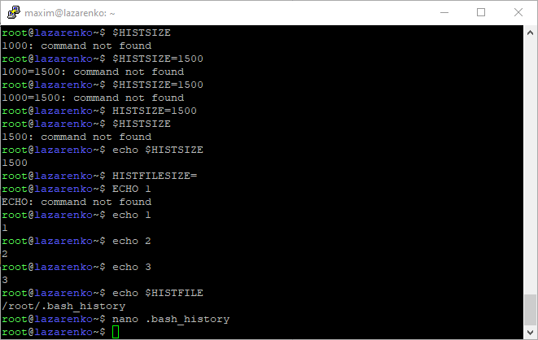

Рисунок 14 - Предотвращение сохранения команд(1).

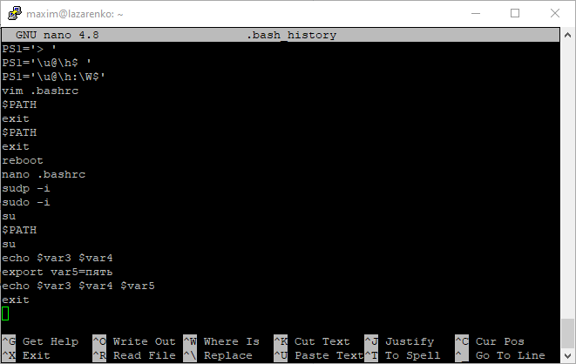

Рисунок 15 - Предотвращение сохранения команд(2).

14.Формирование списков имен файлов на основе шаблонов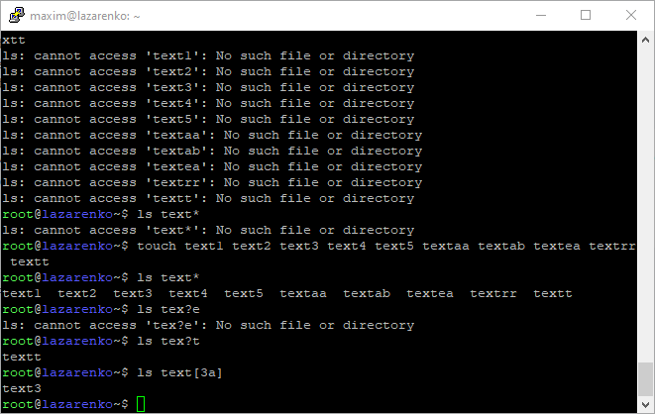

Рисунок 16 - Формирование списков имен файлов на основе шаблонов.